马口鱼吃什么饲料，马口鱼配合饲料自制
近年来，养殖马口鱼的需求量不断增加，采用配合的饲料进行喂养，不仅适口性好，有效提高马口鱼的肉质和营养价值，促进马口鱼的快速生长，提高饲料利用率，下面和大家分享养殖马口鱼的饲料配方，一起来学习吧！
马口鱼饲料自配料
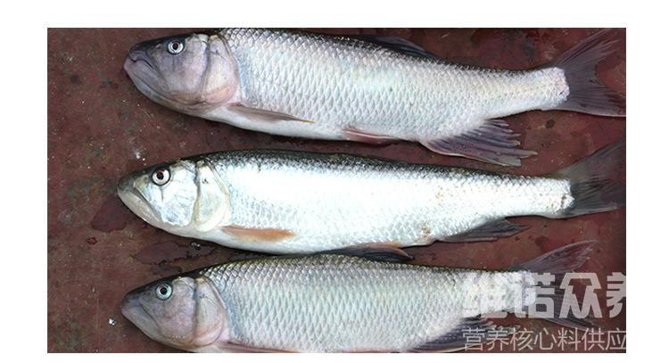
一、马口鱼饲料自配料：
1、豆粕30%，玉米粉20%，麦麸10%，鱼粉10%，血球蛋白粉9%，磷酸二氢钙1.2%，鱿鱼油5%，小麦面筋粉4%，酒糟3%，氨基磺酸1%，金银花2%，瓜萎仁3%，银杏叶1%，酸枣仁0.5%，维诺鱼用多维0.1%，维诺霉清多矿0.1%，维诺复合益生菌0.1%。
2、鱼粉30%、虾粉20%、蚯蚓粉20%、膨化玉米淀粉9.7%、膨化大豆粉9%、果蔬下脚料6%、酵母粉5%、维诺鱼用多维0.1%，维诺霉清多矿0.1%，维诺复合益生菌0.1%。
科学搭配马口鱼饲料喂养，快速满足马口鱼的营养需求，另外，有效降低马口鱼的生病率，提高其成活率。霉清多矿补充多种矿物质、微量元素，诱惑力强，抗应激，提高抵抗力，增加经济效益。

